基于用户评论的“幸存者智慧运动潮玩馆”商业价值分析报告

1. 概述

本报告通过深入分析多位用户对“幸存者智慧运动潮玩馆”的评论，旨在全面、细致地评估其商业价值。评论内容广泛覆盖了游戏体验、设施质量、服务态度、用户满意度等多个关键维度，为潮玩馆的市场定位、用户吸引力、潜在问题及改进方向提供了详尽且富有价值的参考依据。通过细致梳理和归纳用户反馈，本报告力求为潮玩馆的运营者提供深入的洞察和切实可行的建议，以助力其在竞争激烈的娱乐市场中脱颖而出。

2. 用户评论分析

正面评论：

用户2306844255743 (Lv.4)

游戏体验：该用户对潮玩馆的游戏体验给予了极高评价，认为游戏的创意玩法、丰富剧情、角色塑造、画面风格以及游戏平衡性都达到了极佳水平。这些元素共同构成了沉浸式的游戏体验，让玩家仿佛置身于游戏世界之中。

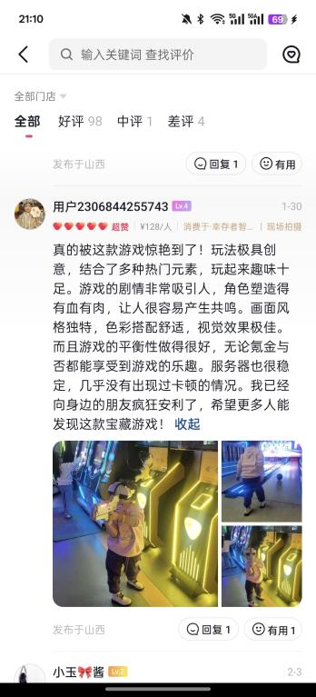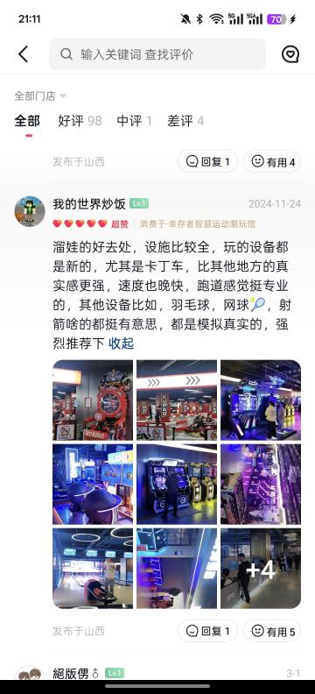

我的世界炒饭 (Lv.1)

设施质量：卡丁车真实感强，跑道设计专业且富有挑战性。其他如羽毛球、网球、射箭等设施也受到了用户的好评，显示了潮玩馆在设施质量上的投入和用心。

家庭友好：用户特别提到潮玩馆是“溜娃的好去处”，表明其对家庭用户具有较强的吸引力。潮玩馆提供了适合全家人的娱乐项目，满足了家庭娱乐的需求。

负面评论：

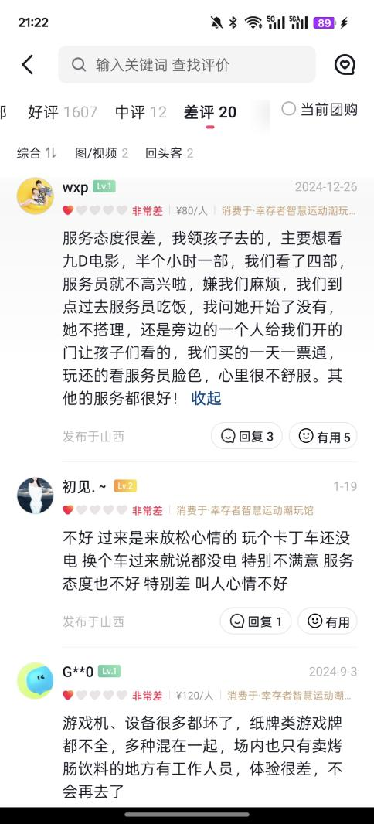

wxp (Lv.1)

服务态度差：服务员态度不佳，对长时间观影的用户表现出不耐烦。这种服务态度直接影响了用户的整体体验，让用户感到不满。

管理问题：用餐时间服务员未及时提供服务，导致用户体验下降。这反映了潮玩馆在服务管理上的不足，需要加以改进。

初见.~ (Lv.2)

设施问题：卡丁车没电且未能及时解决，严重影响了用户的游玩体验。这种设施故障不仅让用户感到失望，还可能对潮玩馆的声誉造成负面影响。

服务态度差：服务员态度不佳，进一步加剧了用户的不满情绪。良好的服务态度是提升用户满意度的关键，潮玩馆需要在这方面加强培训和管理。

G.0 (Lv.1)

设备维护问题：游戏机和设备损坏，纸牌类游戏牌不全。这些问题显示了潮玩馆在设备维护方面的疏忽，需要加强对设备的定期检查和维护。

管理问题：场内工作人员较少，服务不到位。这导致了用户在使用过程中遇到问题时无法及时得到解决，影响了用户的整体满意度。

3. 商业价值分析

3.1 市场定位

目标用户：潮玩馆吸引了从游戏爱好者到家庭用户的多层次消费者。其市场定位广泛，不仅满足了游戏爱好者的需求，还吸引了大量家庭用户前来体验。这种广泛的市场定位使得潮玩馆具有较大的发展潜力。

差异化优势：通过提供高质量的游戏体验和多样化的运动设施，潮玩馆在市场中形成了明显的差异化优势。与传统娱乐场所相比，潮玩馆更加注重用户体验和互动性，为消费者提供了更加新颖、有趣的娱乐方式。

3.2 用户吸引力

高质量体验：正面评论显示潮玩馆能够提供超出用户期望的体验。这种高质量的体验增强了用户的粘性，促使用户多次光顾潮玩馆。

口碑效应：用户的积极推荐和口碑传播有助于吸引新用户前来体验。这种口碑效应不仅降低了营销成本，还提升了品牌影响力，使得潮玩馆在市场中更加具有竞争力。

3.3 潜在问题

服务态度：多位用户反映服务员态度不佳，这直接影响了用户的体验和对潮玩馆的整体印象。服务态度是提升用户满意度的关键因素之一，潮玩馆需要加强对服务员的培训和管理，提升服务态度和质量。

设施维护：设备损坏、卡丁车没电等问题频繁出现，显示了设施维护和管理上的不足。这些问题不仅影响了用户的游玩体验，还可能对潮玩馆的声誉造成负面影响。因此，潮玩馆需要加强对设施的定期检查和维护，确保设施的正常运行。

管理问题：工作人员不足、服务不到位等问题导致用户满意度下降。这些问题反映了潮玩馆在管理方面的不足，需要加强对工作人员的培训和管理，提高服务质量和效率。

3.4 潜在商业机会

会员制度：推出会员制度，为会员提供更多优惠和专属活动。这可以增加用户的忠诚度，促进长期消费。同时，会员制度还有助于收集用户信息，为潮玩馆的精准营销提供数据支持。

扩展服务：根据用户反馈，进一步扩展和升级设施，如增加更多高科技游戏或运动项目。这可以满足用户多样化的需求，提升用户体验和满意度。同时，扩展服务还有助于吸引更多新用户前来体验，扩大市场份额。

家庭套餐：针对家庭用户推出套餐服务，如家庭日票或亲子活动。这可以进一步吸引家庭市场，提升家庭用户的满意度和忠诚度。家庭套餐还可以促进家庭成员之间的互动和交流，增强家庭凝聚力。

4. 结论

基于用户评论的分析，“幸存者智慧运动潮玩馆”展现出强大的商业价值和市场潜力。其独特的市场定位和差异化优势使其在众多娱乐场所中脱颖而出，吸引了大量多层次消费者前来体验。然而，潮玩馆也存在服务态度、设施维护和管理等方面的问题。这些问题若不及时解决，可能会影响其长期发展和市场竞争力。因此，潮玩馆需要持续优化用户体验、加强设施维护和改进服务态度，以提升用户满意度和忠诚度。同时，潮玩馆还需要抓住潜在商业机会，如推出会员制度、扩展服务和家庭套餐等，以满足用户多样化的需求并扩大市场份额。

5. 建议

服务培训：加强对服务员的培训和管理，提升服务态度和响应速度。确保每位用户都能得到满意的服务体验，增强用户粘性和忠诚度。

设施维护：定期对设施进行检查和维护，确保设施的正常运行。减少因设备故障而给用户带来的不便和负面影响，提升用户体验和满意度。

用户反馈机制：建立有效的用户反馈机制，及时了解用户需求并进行调整。这有助于潮玩馆更好地满足用户期望，提升市场竞争力和品牌影响力。

市场营销：利用用户口碑和社交媒体进行有效营销，扩大品牌影响力并吸引更多新用户光顾潮玩馆。同时，可以与相关品牌或机构合作开展联合营销活动，进一步提升知名度和影响力。通过不断创新和营销手段的优化，潮玩馆有望在竞争激烈的娱乐市场中占据有利地位并实现可持续的商业增长。